Первое знакомство с театром.
Совсем недавно мы пришли в детский сад «Красная шапочка». Перевод в другой коллектив всегда проходит для детей болезненно, но в этом плане нам повезло. Коррекционные группы небольшие по количеству детей, помимо воспитателей с нашими детьми постоянно занимается свой логопед Джалимова Фания Темиргалиевна. Особую семейную атмосферу создаёт младший воспитатель Халикова Чулпан Галимзяновна. Благодаря совместной работе дружного коллектива, в группе очень уютно, чисто. Наши ребята с удовольствием ходят в детский сад. Особое настроение у детей создается во время подготовки и проведения праздников. Все мероприятия: «Праздник Осени», «Новый год», «8 Марта» родители посетили с особым удовольствием и получили массу приятных впечатлений.
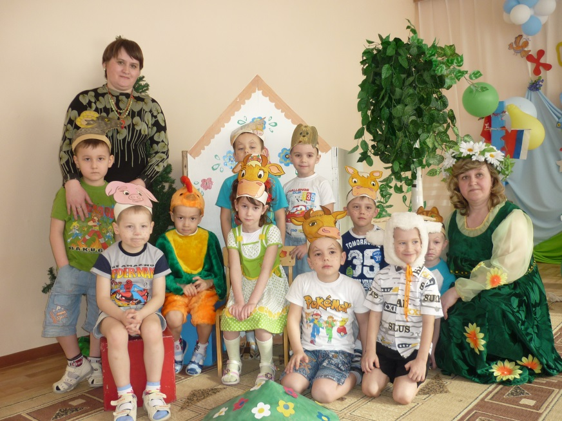
Подробнее мне хочется рассказать о первом знакомстве детей с театром. По мнению педагогов и психологов, в театральной постановке развиваются два направления в воспитании: развитие интеллекта у ребенка и приобретение ими социально-нравственных качеств. Театр дает детям уроки нравственности: учит быт добрым, чутким, честным, справедливым. Вживаясь в образ доброго персонажа, ребенок испытывает приятные ощущения, гордится собой. Добрые чувства постепенно все дольше задерживаются, а потом и остаются навсегда в душе ребенка. Театр укрепляет в сознании дошкольника важность нравственного отношения к другим людям. Так и постановка «Козлёнок, который умел считать до десяти» очень понравилась нашим детям. Они поняли необходимость обучения счёту на примере мультипликационной ситуации. Но главное, дети прониклись чувствами, переживали вместе с героями эту ситуацию. Думаю, что каждый из них сделал для себя небольшое, но открытие. Волнительно уже то, что ребёнок «становится актёром», этому способствовали и костюмы героев. Каждый из них переживал, волновался за себя и за других, потому что сказка будет понятна только усилиями всех участников.
Хочется выразить огромную благодарность воспитателям нашей группы Бабич Татьяне Владимировне и Шараповой Райхане Адиповне за кропотливую и плодотворную работу с нашими детьми. Творческих успехов вам!
Родительница группы № 10 Филиппова Н.Н.
02.04.2013 г.

